管理体系审核记录表
过程与活动、  抽样计划 | 涉及条款 | 受审核部门：供销部 主管领导：任宇阳 陪同人员：杨瑞丽 | 判定
过程与活动、  抽样计划 | 涉及条款 | 审核员：林兵 审核时间：2020.8.27-28 | 判定
过程与活动、  抽样计划 | 涉及条款 | 审核条款：QMS:8.5.1销售和服务提供的控制、8.5.2产品标识和可追朔性、8.5.4产品防护、8.5.5交付后的活动、8.5.6销售和服务提供的更改控制，  EMS: 6.1.2环境因素辨识与评价、8.1运行策划和控制、8.2应急准备和响应， | 判定
销售和服务提供的控制 | Q：8.5.1 | 公司编制并执行《营销服务提供规范》、《营销服务人员服务规范》、《营销服务质量的控制规范》等。  现场查看营销工作情况：  1.下发的作业文件随手可得。规范规定了服务提供特性和验收标准，合同的洽商、评定和签订，售后服务保证，客户投诉的处置以及销售人员的产品知识业务能力的要求。文件可以指导销售过程的进行。  2.资源配置齐备，设施设备可以满足要求。  3.查看销售合同都进行了评审、加盖了公司公章，参见8.2工作单。  4.提供有产品检验记录表、发货单、产品合格证，参见8.6工作单。  5.管理人员以及业务员、质检员、库管员都经过了培训，能力满足要求，无特种作业人员。  6.公司将销售过程定为需要确认的过程。查有《特殊过程确认记录表》，2020.3.25日对销售过程的人员、机械设备、材料、控制方法、环境等方面进行了过程确认，结论：可以满足过程能力的需求、提供合格的服务。确认人员：任宇阳、杨瑞丽等。  7.制定了销售管理制度、产品搬运管理制度、仓库管理制度等，规定了操作的步骤、方法、注意事项等，以防止人为错误。  8.所有的产品都必须经检验合格后方可交付。质检部负责产品的检验和放行，产品经过检验合格后方可放行和交付，供销部负责产品交付和交付后活动的实施，并负责联系售后服务。发货前由供销部开具发货单，依据发货单发货，随货同行有产品合格证，公司负责联系货运交付到指定地点，经查出库、交付手续齐全。  9.现场了解到杨某正在电话联系山东潍坊客户关于N, N-二乙基羟胺等产品的交付事宜，沟通详细。  组织销售服务过程的控制符合标准规定的要求。
产品标识和可追朔性 | Q8.5.2 | 在《管理手册》中规定公司向顾客提供商品时采取适当措施，确保商品进入公司到销售过程中均被明确标识，包括商品名称、种类、规格等信息及销售记录和票据等追溯查阅信息。  产品通常保留厂家标签、合格证等方式对产品进行标识，产品附有“合格证”有产品名称、型号、日期、质检人员代号等信息。产品外包装上有产品名称、规格型号、生产单位、数量等，可作为追溯性标识。根据采购单、订单编号，检验报告等进行追溯。  经现场查验标识齐全、清晰、正确，产品标识管理基本符合标准要求，并满足实际需要。待疫情解除后再进一步现场观察审核。
顾客或外部供方的财产 | Q8.5.3 | 公司在管理手册中，规定了对顾客或外部供方财产的管理，明确了对顾客或外部供方财产的登记、验收、保护、使用等相关要求。  目前公司无外部供方的财产，涉及的顾客财产仅为顾客信息，公司对顾客相关信息做相关保密规定。  顾客或外部供方的财产管理符合要求。
产品防护 | Q8.5.4 | 企业对产品搬运、包装、贮存、运输以及交付等过程的防护实施控制：  现场巡视仓库：  组织对产品搬运、包装、贮存、运输以及交付等过程的防护实施了控制：  1、搬运：配置适宜的搬运工具（拖车），采用合理的搬运方法，对易损、危险物品制定专门的搬运指导书，搬运人员按要求执行，做好产品防护，防止丢失和损坏。  2、包装：产品无特殊包装要求，保持供方的包装及标识。  3、贮存：规范仓库管理，保持安全适宜的贮存环境，产品码放整齐，仓库有待检区、不合格区等区域标识。库存产品先进先出，定期盘点，经常查看库存物品状况，现场查看有出入库单据。  4、运输：用防震材料添紧，避免相互碰撞造成破损，对运输供方进行合格评定，签订运输合同，保证产品运输质量，并对运输质量进行记录，跟踪监督。  5、交付：产品交付防护延续到交付的目的地。  公司自体系运行以来，未发生由于产品防护不当导致产品质量事故的情况，防护措施能够满足要求。
交付后活动 | Q8.5.5 | 与部门负责人沟通了解到组织主要通过与客户签订合同的形式对交付后的活动进行规定。合同通常包括：法律法规要求，交付后不合格的处理，顾客的售后服务要求等。经了解，组织目前暂无交付后违反法律法规要求、违法合同要求、严重客户投诉的情况。收到客户建议、投诉后，组织通过邮件或者会议将信息传递给相关部门。  基本满足要求。
更改的控制 | Q8.5.6 | 据销售负责人介绍目前顾客、供方比较稳定，有关的法律法规没有发生变化，公司业务比较固定，所以销售和服务的提供没有发生过更改，现场也没有发现变更情况，问其有关的要求，比较熟悉。
环境因素、危险源辨识与评价 | E6.1.2 | 供销部按照《环境因素识别与评价程序BLL/CX1-A0-2020》 对办公过程和销售服务过程的环境因素、危险源进行了辨识，辨识时考虑了三种时态：过去、现在和将来，和三种状态：正常、异常和紧急。  查“环境因素识别评价汇总表”，识别了供销部在办公、采购、销售、相关方等各有关过程的环境因素，包括水电消耗、办公纸张消耗、生活垃圾排放、办公设备噪声排放、车辆尾气排放、宣传单排放、废包装物排放等环境因素，识别时能考虑产品生命周期观点。  查《重要环境因素清单》，涉及供销部有2项重要环境因素，包括：火灾、固体废弃物的排放。  控制措施：固废分类存放、垃圾等由办公室负责按规定处置，包装物分类卖掉，日常检查、培训教育，配备有消防器材、进行应急演练等措施。  部门识别和评价基本充分，符合规定要求，运行控制参见E8.1审核记录。
运行策划和控制 | E8.1 | 1.编制并实施《运行控制程序BLL/CX14-A0-2020》、、《劳保、消防用品管理办法》、《环境保护管理办法》、《火灾应急响应规范》、《相关方环境安全要求》等环境、职业健康安全控制程序和管理制度。  2.公司通过各地招标或业务洽谈进行销售，流程是招投标/业务洽谈→合同评审→组织货源→销售→售后。  3.公司目前销售的产品主要是：绝缘树脂、N, N-二乙基羟胺等产品。以上产品全部由厂家提供，均有合格证和使用说明以及检验报告。  4.本部门办公中所产生的废弃物，由办公室统一处理。  5.对可回收的固体废弃物，一部分由厂家回收，厂家不回收的公司统一回收再利用或由物资回收公司处理，不可回收的废弃物由公司办公室统一处理，部门不单独处理。  6.办公及生活污水排放至市政管道；办公活动无噪声、无废气产生。  7.办公室内主要是电的使用，电器有漏电保护器，经常对电路、电源进行检查，没有露电现象发生，查见有线路检查记录，2020.3月---2020.8月份检查结果正常，检查人杨瑞丽、任宇阳。  8.建立并实施了《相关方管理程序 》，  提供《对相关方施加影响记录表》，2020.5.10日对所有相关方施加影响，内容:将公司的环境/职业健康安全方针、重要环境因素/危险源等，通过传真发函的方式通知对方，记录人任宇阳。  9.供销部向供应商发放总经理任海潮签署的《致供应商函》，显示的内容中包括本公司采购产品的理化性能造成的环境影响或可能造成的影响，对使用该种物料的员工的要求，供应商在运输这些物料所使用的贮存容器、运输方式对环境和职业健康的影响，到本公司减速慢行、运输路上每4个小时休息1次等。  10.对供应商施加影响还包括在评定供应商时，获取质量、环境、职业健康安全管理体系证书则优先，产品必须用环保无毒无害材料、无尖角毛刺等措施。  11.在仓库装卸车时，要求装运人员必须穿戴劳动防护用品，合理使用搬运工具，装卸完成及时清理垃圾打扫卫生，现场查看仓库配备灭火器，但是指针在红色区域，前有遮挡物，不符合要求。  12.对外招投标和业务洽谈时明确承诺公司产品环保、无毒无害。  13.为主要长期员工上社保，查到了2020年7月份缴费证明。  14.外出业务洽谈时避免酗酒和吃生冷食物，一般选择火车、飞机。避免长途驾驶和疲劳驾驶操作不当造成人身伤害。  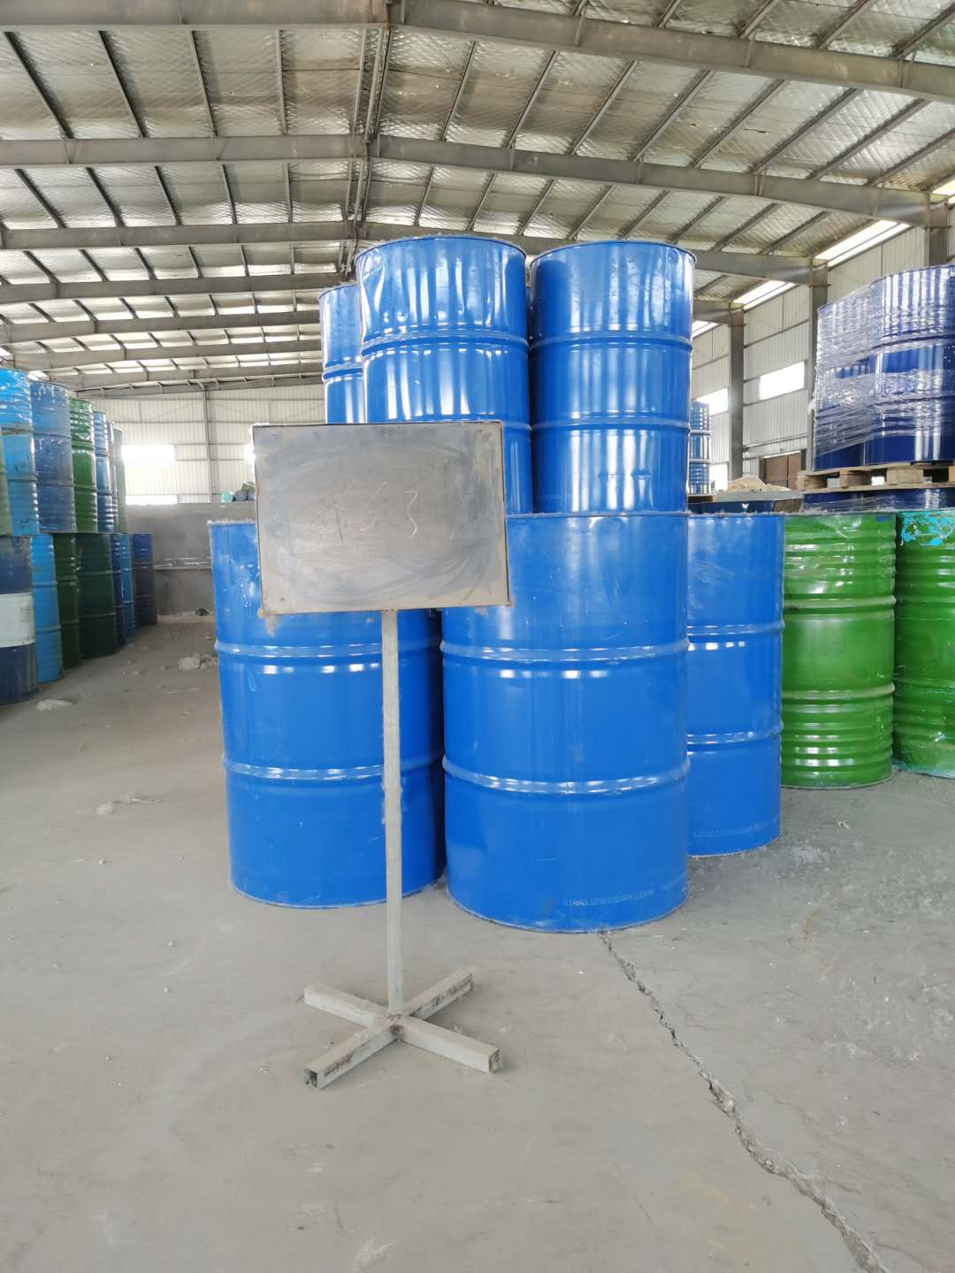  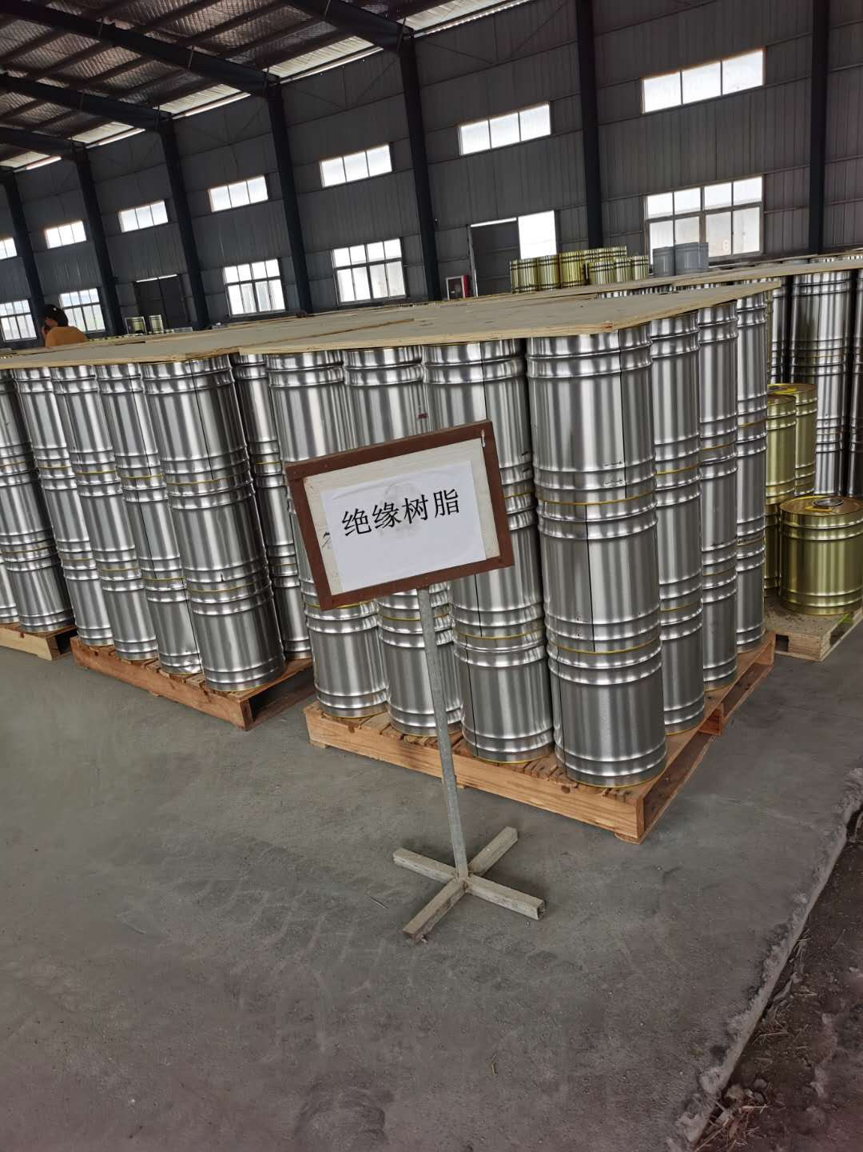 | N
应急准备和响应 | E8.2 | 制定实施了《应急准备和响应程序 BLL/CX16-A0-2020》，制定了火灾、触电、人员伤亡应急预案。内容包括：目的、适用范围、职责、应急处理细则、演习、必备资料等。  2020.5.22日参加了由办公室组织的消防演练。  现场查看公司仓库灭火器压力低，有遮挡物，不符合要求，开具了不符合报告。  未发生紧急情况。 | N

说明：不符合标注N

